Диаграмма состояния «Железо-углерод»

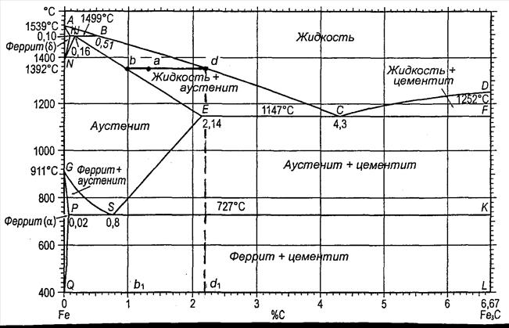

Данные для расчетов: содержание углерода в сплаве 0.7%
- Построить кривую охлаждения сплава
- Превращения в сплаве
- Микроструктура сплава
- Тип и химический состав сплава

